Carpeta de campo

Alumno:Nicolás Mangialavore

Profesores:Daman Olaso, Nicolas Consorti, Nahuel Acosta

Materia: Practicas Profesionalizantes

Año: 6°

División: 2°

Especialización: Computación

Hoy, al inicio del día, me vi en la necesidad de reanudar la creación de la carpeta de campo, ya que la versión previa se perdió debido a un ataque de virus. Para comenzar este proceso, opté por emplear un prototipo de página que anteriormente había utilizado en otra asignatura. Dicha página ya poseía un diseño preestablecido, así como un par de tablas que ajusté para cumplir con los requisitos específicos de mi proyecto. Entre las modificaciones realizadas se encuentran aquellas relacionadas con la tabla de productos, clientes y administradores.

Este día realice varias modificaciones como el Login este es el código que había hecho:

<?php

$user = $_GET['user'];

$pass = $_GET['pass'];

$conexion = new mysqli("localhost","root","","chifletero");

if(isset($user) && isset($pass)){

$statement = $conexion->prepare("SELECT * FROM admins WHERE user = '$user' and pass = '$pass'");

$statement->execute(array($user, $pass));

if($row = $statement->fetch()){

session_start();

$_SESSION["user"]=$user;

header("Location:../inicio.php");

echo htmlspecialchars($user);

}else{

echo "Nombre de usuario y/o contraseña incorrectos";

}

}

//' or 1 = 1; #

//<script>location.href="https://google.com"</script>

?>

Posteriormente, procedí a realizar modificaciones en el código, ya que me encontré con un persistente error que, lamentablemente, no lograba solucionar por mi cuenta. Pasé un considerable tiempo lidiando con esta molestia, tratando de identificar la raíz del problema. Ante la falta de éxito en resolverlo de manera autónoma, decidí solicitar asistencia a ChatGPT con la esperanza de que pudiera proporcionar una corrección. El error en cuestión planteaba un desafío significativo para avanzar en mi proyecto y estaba ansioso por superar esta barrera técnica.

El error:

“Warning: mysqli_stmt::execute() expects exactly 0 parameters, 1 given in C:\xampp\htdocs\abm\src\admins\php\login.php on line 10”

Este es el codigo ahora:

<?php

$user = $_GET['user'];

$pass = $_GET['pass'];

$conexion = new mysqli("localhost", "root", "", "chifletero");

if ($conexion->connect_error) {

die("Connection failed: " . $conexion->connect_error);

}

if (isset($user) && isset($pass)) {

$statement = $conexion->prepare("SELECT * FROM admins WHERE user = ? AND pass = ?");

$statement->bind_param("ss", $user, $pass);

$statement->execute();

$result = $statement->get_result();

if ($result->num_rows > 0) {

session_start();

$_SESSION["user"] = $user;

header("Location: ../inicio.php");

echo htmlspecialchars($user);

} else {

echo "Nombre de usuario y/o contraseña incorrectos";

}

$statement->close();

}

$conexion->close();

?>

Tambien cree varios codigos para esta página tales como, “actualizar.php”, “actualizarContraseña.php”, “agregar.php”, “eliminar.php”, “logout.php”, “restablecer.php”, “agregar.html”, “index.php”, “editar.php”, “ingresar_codigo.php”, “inicio.php”, “nuevaContraseña.php”, “restablecer.html”.

actualizar.php:

<?php

$nombre_producto=$_GET['nombre_producto']

$fecha_ingreso=$_GET['fecha_ingreso']

$fecha_egreso=$_GET['fecha_egreso']

$cantidad=$_GET['cantidad']

$conexion=mysqli_connect('localhost','root', '', chifletero);

$consulta= "update producto set nombre_producto='$nombre_producto', fecha_ingreso='$fecha_ingreso', fecha_egreso='$fecha_egreso', cantidad=$cantidad, fecha_nacimiento='$nacimiento', telefono=$telefono, anio=$anio, division=$division where legajo like $legajo";

$respuesta=mysqli_query($conexion, $consulta);

if($respuesta){

header("Location:../inicio.php");

}else{

echo "Error al modificar los datos";

}

?>

—------------------------------------------------------------------------------------------------------------------------

actualizarContraseña.php:

<?php

$nombre_producto=$_GET['nombre_producto']

$fecha_ingreso=$_GET['fecha_ingreso']

$fecha_egreso=$_GET['fecha_egreso']

$cantidad=$_GET['cantidad']

$conexion=mysqli_connect('localhost','root', '', chifletero);

$consulta= "update producto set nombre_producto='$nombre_producto', fecha_ingreso='$fecha_ingreso', fecha_egreso='$fecha_egreso', cantidad=$cantidad, fecha_nacimiento='$nacimiento', telefono=$telefono, anio=$anio, division=$division where legajo like $legajo";

$respuesta=mysqli_query($conexion, $consulta);

if($respuesta){

header("Location:../inicio.php");

}else{

echo "Error al modificar los datos";

}

?>

—------------------------------------------------------------------------------------------------------------------------

agregar.php:

<!DOCTYPE html>

<html lang="en">

<head>

<meta charset="UTF-8">

<meta http-equiv="X-UA-Compatible" content="IE=edge">

<meta name="viewport" content="width=device-width, initial-scale=1.0">

<title>Seguimiento</title>

</head>

<style>

body{

background-color: rgb(0, 0, 78);

}

body{

position: absolute;

left: 50%;

top: 50%;

transform: translate(-50%, -50%);

align-items: center;

justify-content: center;

}

h1{

color:white;

text-decoration: none;

font-size: 30px;

font-family: 'Gill Sans', 'Gill Sans MT', Calibri, 'Trebuchet MS', sans-serif;

}

a{

color:white;

text-decoration: none;

font-size: 30px;

font-family: 'Gill Sans', 'Gill Sans MT', Calibri, 'Trebuchet MS', sans-serif;

}

</style>

<body>

<?php

$nombre_producto=$_GET['nombre_producto'];

$fecha_ingreso=$_GET['fecha_ingreso'];

$fecha_egreso=$_GET['fecha_egreso'];

$cantidad=$_GET['cantidad'];

$conexion=mysqli_connect("localhost", "root", "", "dbalumnos") or die('Error al conectarse.');

$consulta= "insert into producto (nombre_producto, fecha_ingreso, fecha_egreso, cantidad)values('$nombre_producto', '$fecha_ingreso', '$fecha_egreso', $cantidad)";

$respuesta=mysqli_query($conexion, $consulta);

mysqli_close($conexion);

?>

<center>

<h1>Producto ingresado correctamente</h1><br>

<a href="../inicio.php">Volver</a>

</center>

</body>

</html>

—------------------------------------------------------------------------------------------------------------------------

eliminar.php:

<?php

$codigo = $_GET['codigo'];

$conexion=mysqli_connect('localhost','root', '', 'chifletero');

$consulta= "delete from producto where codigo like $codigo";

$respuesta=mysqli_query($conexion, $consulta);

if($respuesta){

header("Location: ../inicio.php");

}else{

echo "Error al eliminar el producto";

}

?>

—------------------------------------------------------------------------------------------------------------------------

logout.php:

<?php

session_start();

session_destroy();

header('location: ../index.html');

?>

—------------------------------------------------------------------------------------------------------------------------

restablecer.php:

<?php

session_start();

use PHPMailer\PHPMailer\PHPMailer;

use PHPMailer\PHPMailer\Exception;

use PHPMailer\PHPMailer\SMTP;

require '../PHPMailer/Exception.php';

require '../PHPMailer/PHPMailer.php';

require '../PHPMailer/SMTP.php';

$email = $_GET['email'];

$conexion = new mysqli("localhost","root","","chifletero");

if(isset($email)){

$consulta= "SELECT * FROM admins WHERE email ='$email'";

$result = $conexion->query($consulta);

$row = $result->fetch_assoc();

if($result -> num_rows>0){

$mail = new PHPMailer(true);

$_SESSION['status'] = "Se ha enviado un correo electrónico con los pasos a seguir.";

try {

$mail->isSMTP();

$mail->Host = 'smtp.gmail.com';

$mail->SMTPAuth = true;

$mail->Username = 'altabajaymodificacion@gmail.com';

$mail->Password = 'vcbo crfx qube kyaw';

$mail->Port = 587;

$mail->setFrom('altabajaymodificacion@gmail.com', 'Alta Baja y Modificación');

$mail->addAddress($row['email'], $row['nombre']);

$mail->isHTML(true);

$mail->Subject = 'Recuperación de contraseña';

$mail->Body = 'Para recuperar su contraseña, por favor haga click en el siguiente enlace: <a href="localhost/abm/src/admins/nuevaContraseña.php?id='.$row['legajo'].'">Recuperar contraseña</a>';

$mail->AltBody = 'This is the body in plain text for non-HTML mail clients';

$mail->send();

header("Location:../index.php");

} catch (Exception $e) {

echo "Message could not be sent. Mailer Error: {$mail->ErrorInfo}";

}

}else{

echo "La dirección de correo electrónico no está asociada a ninguna cuenta";

}

}

?>

—------------------------------------------------------------------------------------------------------------------------

agregar.html:

<?php

$conexion = mysqli_connect("localhost", "root", "", "dbalumnos") or die('Error al conectarse.');

session_start();

if (empty($_SESSION["user"])) {

header("Location: index.html");

} else {

?>

<!DOCTYPE html>

<html lang="en">

<head>

<meta charset="UTF-8">

<meta name="viewport" content="width=device-width, initial-scale=1.0">

<title>Panel de administradores | Chiflete Loco</title>

<link rel="stylesheet" href="css/agregar.css?1.0">

<link rel="stylesheet" href="../css/normalize.css">

<link href="https://cdn.jsdelivr.net/npm/bootstrap@5.3.2/dist/css/bootstrap.min.css" rel="stylesheet"

integrity="sha384-T3c6CoIi6uLrA9TneNEoa7RxnatzjcDSCmG1MXxSR1GAsXEV/Dwwykc2MPK8M2HN"

crossorigin="anonymous">

<link href="https://fonts.googleapis.com/icon?family=Material+Icons+Outlined"

rel="stylesheet">

</head>

<body>

<div class="grid-container">

<header>

<div class="menu-icon" onclick="openSidebar()">

<span class="material-icons-outlined">menu</span>

</div>

<div class="header-left">

<span class="material-icons-outlined">search</span>

</div>

<div class="header-right">

<span class="material-icons-outlined">notifications</span>

<span class="material-icons-outlined">email</span>

<span class="material-icons-outlined">account_circle</span><?php

$variable = $_SESSION["user"];

echo " " . htmlspecialchars($variable);

?>

</div>

</header>

<aside id="sidebar">

<div class="sidebar-title">

<div class="sidebar-brand">

Chiflete Loco

</div>

<span class="material-icons-outlined" onclick="closeSidebar()">close</span>

</div>

<ul class="sidebar-list">

<li class="sidebar-list-item">

<span class="material-icons-outlined">dashboard</span> Dashboard

</li>

<li class="sidebar-list-item">

<a href="agregar.html" style="text-decoration: none;color: white"><span

class="material-icons-outlined">person_add</span> Agregar producto</a>

</li>

<li class="sidebar-list-item">

<span class="material-icons-outlined">settings</span> Configuración

</li>

</aside>

<main>

<center>

<form action="php/agregar.php" method="get">

<h1>INGRESE LOS DATOS DEL PRODUCTO</h1>

<label for="nombre">Nombre del producto *</label><br>

<input type="text" name="nombre_producto" required><br>

<label for="fecha_ingreso">Fecha de ingreso *</label><br>

<input type="date" name="fecha_ingreso" required><br>

<label for="fecha_egreso">Fecha de egreso *</label><br>

<input type="date" name="fecha_egreso" required><br>

<label for="cantidad">Cantidad *</label><br>

<input type="number" name="cantidad" required><br>

<input type="submit" class="modificar" value="GUARDAR CAMBIOS">

</form>

</center>

</main>

</div>

<script src="js/login.js"></script>

</body>

</html>

<?php

}

?>

—------------------------------------------------------------------------------------------------------------------------

editar.php:

<?php

$codigo=$_GET['codigo'];

$nombre_producto=$_GET['nombre_producto'];

$fecha_ingreso=$_GET['fecha_ingreso'];

$fecha_egreso=$_GET['fecha_egreso'];

$cantidad=$_GET['cantidad'];

?>

<!DOCTYPE html>

<html lang="en">

<head>

<meta charset="UTF-8">

<meta http-equiv="X-UA-Compatible" content="IE=edge">

<meta name="viewport" content="width=device-width, initial-scale=1.0">

<title>Modificar datos del producto</title>

<link rel="stylesheet" href="php/agregar.css">

</head>

<body>

<form action="php/actualizar.php" method="GET">

<h1>MODIFICAR DATOS</h1>

<input type="hidden" name="codigo" value="<?=$codigo?>"><br>

<div class="name">

<label for="nombre">Nombre del producto *</label><br>

<input type="text" name="nombre_producto" required><br>

<label for="fecha_ingreso">Fecha de ingreso *</label><br>

<input type="date" name="fecha_ingreso" required><br>

<label for="fecha_egreso">Fecha de egreso *</label><br>

<input type="date" name="fecha_egreso" required><br>

<label for="cantidad">Cantidad *</label><br>

<input type="number" name="cantidad" required><br>

<input type="submit" class="modificar" value="GUARDAR CAMBIOS">

</form>

</body>

</html>

—------------------------------------------------------------------------------------------------------------------------

index.php:

<?php

session_start();

?>

<!DOCTYPE html>

<html lang="en">

<head>

<meta charset="UTF-8">

<meta http-equiv="X-UA-Compatible" content="IE=edge">

<meta name="viewport" content="width=device-width, initial-scale=1.0">

<title>Iniciar Sesión | Chiflete Loco</title>

<link rel="stylesheet" href="css/login.css">

<link href="https://fonts.googleapis.com/css?family=Poppins:600&display=swap" rel="stylesheet">

<script src="https://kit.fontawesome.com/a81368914c.js"></script>

</head>

<body>

<img class="wave" src="img/ola.png">

<p style="color: white;background-color: green;padding: 5px 5px;"></p>

<div class="container">

<div class="img">

<img src="img/undraw_in_the_office_re_jtgc (1).svg">

</div>

<div class="login-content">

<form action="php/login.php" method="get">

<img src="img/foto-de-perfil-svg.svg">

<h2 class="title">¡Bienvenido!</h2>

<div class="input-div one">

<div class="i">

<i class="fas fa-user"></i>

</div>

<div class="div">

<h5>Usuario</h5>

<input type="text" class="input" name="user" required>

</div>

</div>

<div class="input-div pass">

<div class="i">

<i class="fas fa-lock"></i>

</div>

<div class="div">

<h5>Contraseña</h5>

<input type="password" class="input" name="pass" required>

</div>

</div>

<a href="restablecer.html">¿Se olvidó la contraseña?</a>

<input type="submit" class="btn" value="Iniciar sesión">

</form>

</div>

</div>

<script src="js/login.js"></script>

</body>

</html>

—------------------------------------------------------------------------------------------------------------------------

ingresar_codigo.php:

<!DOCTYPE html>

<html lang="en">

<head>

<meta charset="UTF-8">

<meta name="viewport" content="width=device-width, initial-scale=1.0">

<title>Restablecer contraseña</title>

</head>

<style>

*{

box-sizing: border-box;

margin: 0;

padding: 0;

font-family: 'Gill Sans', 'Gill Sans MT', Calibri, 'Trebuchet MS', sans-serif;

}

body{

position: absolute;

left: 50%;

top: 50%;

transform: translate(-50%, -50%);

align-items: center;

justify-content: center;

text-align: center;

}

.container{

box-shadow: 5px 5px 20px rgb(70, 70, 70);

width: 500px;

height: 325px;

padding: 30px;

border-radius: 35px;

}

.restablecer{

margin-top: 50px;

}

label{

color: rgb(0, 0, 0);

font-size: 1.2rem;

}

input{

margin-top: 0.8rem;

height: 2.5rem;

width: 22rem;

border-radius: 7px;

font-size: 1rem;

border: solid rgb(168, 168, 168) 2px;

}

.modificar{

background-color: green;

color: white;

height: 3.2rem;

border: none;

border-radius: 25px;

margin-top: 20px;

cursor: pointer;

}

</style>

<body>

<div class="container">

<h1>INGRESAR CÓDIGO</h1>

<form action="/restablecer.php" method="GET">

<div class="restablecer">

<label for="email">Ingrese el código enviado a su dirección de correo electrónico</label><br>

<input type="text" name="email" required>

</div>

<input type="submit" class="modificar" value="ENVIAR">

</form>

</div>

</body>

</html>

—------------------------------------------------------------------------------------------------------------------------

inicio.php:

<?php

$conexion=mysqli_connect("localhost", "root", "", "chifletero") or die('Error al conectarse.');

session_start();

if(empty($_SESSION["user"])){

header("Location: index.html");

}else{

?>

<!DOCTYPE html>

<html lang="en">

<head>

<meta charset="UTF-8">

<meta name="viewport" content="width=device-width, initial-scale=1.0">

<title>Panel de administradores | Chiflete Loco</title>

<link rel="stylesheet" href="css/inicio.css">

<link rel="stylesheet" href="../css/normalize.css">

<link href="https://cdn.jsdelivr.net/npm/bootstrap@5.3.2/dist/css/bootstrap.min.css" rel="stylesheet" integrity="sha384-T3c6CoIi6uLrA9TneNEoa7RxnatzjcDSCmG1MXxSR1GAsXEV/Dwwykc2MPK8M2HN" crossorigin="anonymous">

<link href="https://fonts.googleapis.com/icon?family=Material+Icons+Outlined"

rel="stylesheet">

</head>

<body>

<div class="grid-container">

<header>

<div class="menu-icon" onclick="openSidebar()">

<span class="material-icons-outlined">menu</span>

</div>

<div class="header-left">

<span class="material-icons-outlined">search</span>

</div>

<div class="header-right">

<span class="material-icons-outlined">notifications</span>

<span class="material-icons-outlined">email</span>

<span class="material-icons-outlined" >account_circle</span><?php $variable = $_SESSION["user"]; echo " ".htmlspecialchars($variable); }?>

</div>

</header>

<aside id="sidebar">

<div class="sidebar-title">

<div class="sidebar-brand">

A.B.M.

</div>

<span class="material-icons-outlined" onclick="closeSidebar()">close</span>

</div>

<ul class="sidebar-list">

<li class="sidebar-list-item">

<span class="material-icons-outlined">dashboard</span> Dashboard

</li>

<li class="sidebar-list-item">

<a href="agregar.html" style="text-decoration: none;color: white"><span class="material-icons-outlined">product_add</span> Agregar producto</a>

</li>

<li class="sidebar-list-item">

<span class="material-icons-outlined">settings</span> Configuración

</li>

</aside>

<main>

<div class="filters">

</div>

<table>

<thead>

<th>Codigo</th>

<th>Nombre Producto</th>

<th>Fecha Ingreso</th>

<th>Fecha Egreso</th>

<th>Cantidad</th>

<th>Modificar</th>

<th>Eliminar</th>

</thead>

<?php

$consulta= "select* from producto";

$respuesta=mysqli_query($conexion, $consulta);

while($mostrar=mysqli_fetch_array($respuesta)){

?>

<tr>

<td><?php echo $mostrar['codigo'] ?></td>

<td><?php echo $mostrar['nombre_producto'] ?></td>

<td><?php echo $mostrar['fecha_ingreso'] ?></td>

<td><?php echo $mostrar['fecha_egreso'] ?></td>

<td><?php echo $mostrar['cantidad'] ?></td>

<td><a href="editar.php?

codigo=<?php echo $mostrar['codigo']?> &

nombre_producto=<?php echo $mostrar['nombre_producto']?>&

fecha_ingreso=<?php echo $mostrar['fecha_ingreso']?>&

fecha_egreso=<?php echo $mostrar['fecha_egreso']?> &

cantidad=<?php echo $mostrar['cantidad']?>

">Modificar</a></td>

<td class="delete"><a href="php/eliminar.php?

legajo=<?php echo $mostrar['legajo']?>">Eliminar</a></td>

</tr>

<?php

}

mysqli_close($conexion);

?>

</table>

</form>

<a href="php/logout.php">Cerrar Sesión</a><div></div>

<a href="https://docs.google.com/forms/d/e/1FAIpQLSe_6yRdz0GthkkMioqSnWj9M3ikPQPE8nMr2jp1tF22HObUjw/viewform?usp=sf_link">Factura</a>

</main>

</div>

<script src="js/login.js"></script>

</body>

</html>

—------------------------------------------------------------------------------------------------------------------------

nuevaContraseña.php:

<!DOCTYPE html>

<html lang="en">

<head>

<meta charset="UTF-8">

<meta http-equiv="X-UA-Compatible" content="IE=edge">

<meta name="viewport" content="width=device-width, initial-scale=1.0">

<title>Restablecer contraseña</title>

<link rel="stylesheet" href="css/restablecer_contraseña.css?1.0">

<link rel="stylesheet" href="css/normalize.css">

<link href="https://fonts.googleapis.com/css?family=Poppins:600&display=swap" rel="stylesheet">

<script src="https://kit.fontawesome.com/a81368914c.js"></script>

</head>

<body>

<div class="login-content">

<form action="php/actualizarContraseña.php" method="get">

<h2 class="title">Restablecer contraseña</h2>

<img src="img/undraw_secure_files_re_6vdh (1).svg">

<div class="input-div one">

<div class="i">

<i class="fas fa-lock"></i>

</div>

<div class="div">

<h5>Nueva contraseña</h5>

<input type="text" class="input" name="nuevaContra" required>

<input type="hidden" name="id" value="<?php echo $_GET['id'];?>">

</div>

</div>

<input type="submit" class="btn" value="Confirmar">

</form>

</div>

<script src="js/login.js"></script>

</body>

</html>

—------------------------------------------------------------------------------------------------------------------------

restablecer.html:

<!DOCTYPE html>

<html lang="en">

<head>

<meta charset="UTF-8">

<meta http-equiv="X-UA-Compatible" content="IE=edge">

<meta name="viewport" content="width=device-width, initial-scale=1.0">

<title>Restablecer contraseña</title>

<link rel="stylesheet" href="css/restablecer_contraseña.css?1.0">

<link rel="stylesheet" href="css/normalize.css">

<link href="https://fonts.googleapis.com/css?family=Poppins:600&display=swap" rel="stylesheet">

<script src="https://kit.fontawesome.com/a81368914c.js"></script>

</head>

<body>

<div class="login-content">

<form action="php/restablecer.php" method="get">

<h2 class="title">Recuperar contraseña</h2>

<img src="img/undraw_secure_files_re_6vdh (1).svg">

<div class="input-div one">

<div class="i">

<i class="fas fa-envelope"></i>

</div>

<div class="div">

<h5>Correo electrónico</h5>

<input type="text" class="input" name="email" required>

</div>

</div>

<input type="submit" class="btn" value="Enviar código">

</form>

</div>

<script src="js/login.js"></script>

</body>

</html>

—------------------------------------------------------------------------------------------------------------------------

El prototipo que use para empezar de cero ya tenía una diseño creado que modifique un poco, esta es una imagen de como quedo el diseño modificado:

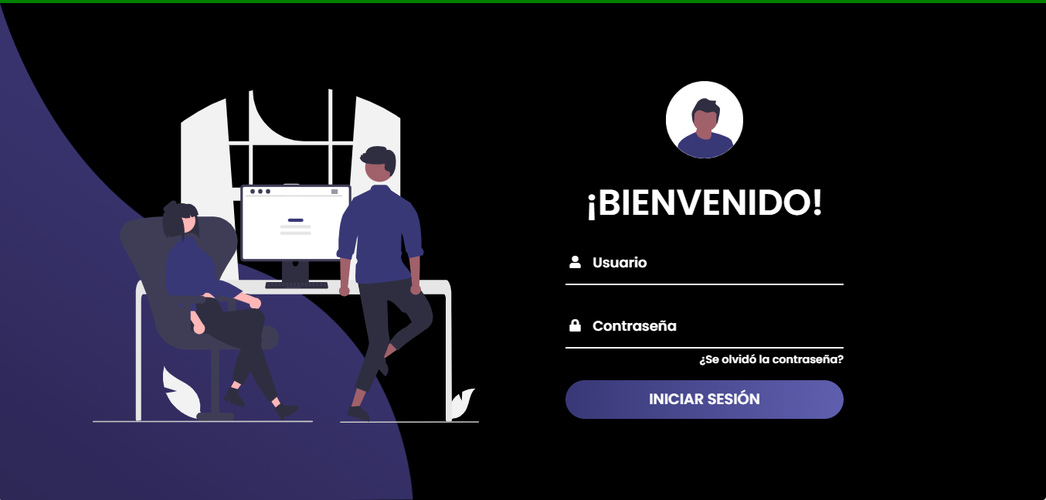

Este es el inicio de sesión del administrador, el cliente solo puede agregar un producto para comprar no tiene inicio de sesión.

También tiene una base de datos con tres tablas que son producto, cliente, administrador, cada una con una función específica.

Esta es la base de datos:

create database chifletero;

use chifletero;

create table producto(

codigo int NOT NULL AUTO_INCREMENT,

nombre_producto varchar(50),

fecha_ingreso date,

fecha_egreso date,

cantidad int(11),

primary key (codigo)

);

create table cliente(

legajo int NOT NULL AUTO_INCREMENT,

nombre varchar(50),

apellido varchar(50),

sexo varchar(11),

dni int(20),

fecha_nacimiento date,

email varchar(200),

telefono int(20),

user varchar(50),

pass varchar(50),

primary key (legajo)

);

create table admins(

legajo int NOT NULL AUTO_INCREMENT,

nombre varchar(50),

apellido varchar(50),

sexo varchar(11),

dni int(20),

fecha_nacimiento date,

email varchar(200),

telefono int(20),

user varchar(50),

pass varchar(50),

primary key (legajo)

);

insert into admins (nombre, apellido, sexo, dni, fecha_nacimiento, email, telefono, user, pass) values ('Nicolas', 'Mangialavore', 'Masculino', 46213088, '2004-08-24', 'nmangialavore@gmail.com', 1127918100, 'nicolaset32', 1234);

También cree un método para crear y guardar facturas con una página especial que me permitió automatizar, la pagina se llama “Make” o “Integramat”, para lograr esto tuve que hacer un diseño de una factura dentro de un documento:

—------------------------------------------------------------------------------------------------------------------------

| **Mi empresa** | | |  |  |  |
| --- | --- | --- | --- | --- | --- |
| Federico Lacroze,  Escuela Técnica N°32 Gral Jose San Martin D.E. 14 | | |  |  |  |
| CIF: 1111111111L | | |  |  |  |
|  |  |  |  |  |  |
|  |  |  |  |  |  |
| **Factura** | | | |  |  |
| **Fecha: {{fecha_factura}}** | |  |  |  |  |
|  | |  | |  | |
| **Facturar a:** | |  | | **N.º de factura** | |
| {{nombre_cliente}} | |  | | {{numero_factura}} | |
| CIF {{cif_cliente}} | |  | |  | |
| {{direccion_cliente}} | |  |  |  | |
|  | |  |  |  | |
|  | |  | |  | |
|  |  |  |  |  |  |
|  |  |  |  |  |  |
| **Descripción** | | | **Cantidad** |  | **Precio total** |
| {{descripcion-1}} | | | 1 |  | {{precio-1}} |
| {{descripcion-2}} | | | 1 |  | {{precio-2}} |
|  | | |  |  |  |
|  | | |  |  |  |
|  |  |  |  |  |  |
| Forma de pago: | | | | Subtotal | **${{suma}}** |
| BANCO NICOLAS  IBAN. ES00 0000 0000 0000 0000 0000 | | | | IVA (21%) | **${{iva}}** |
| Retención (- 7%) | ${{retencion}} |
|  |  |
| **Total** | **${{suma_total}}** |

—------------------------------------------------------------------------------------------------------------------------

Este fue el diseño que use, después de crear una factura cree un formulario de google y le agregue las variables que están en el formulario, fecha_factura, nombre_cliente, numero_factura, etc.

Después de eso lo vincule a una hoja de cálculo, después de eso abri el “Make” y después cree un escenario, en ese escenario cree un google forms con los siguientes datos: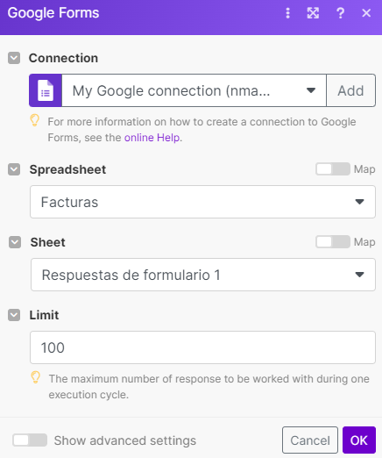

Después de crear un google forms cree un tools para que me haga la suma:

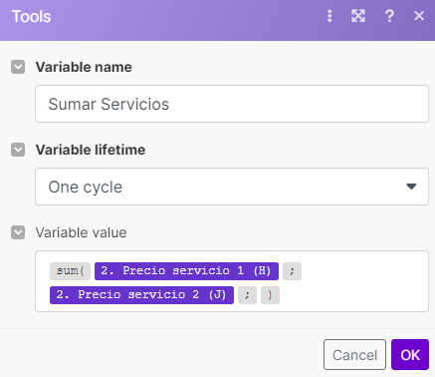

Y como último creó un google docs que contiene el documento con el diseño de la factura y despues le agrego los valores que están en la factura:

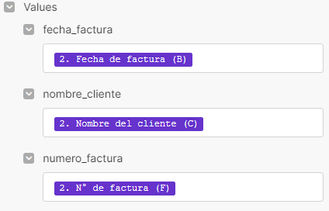

Así con todos los demás valores.

después en las variables de IVA, retención y suma total se tiene que hacer una cuenta usando la variable “Sumar Servicios”:

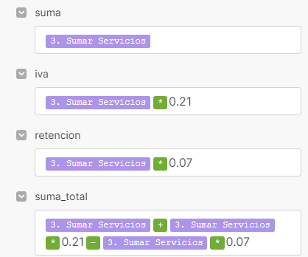

Y por último le pongo el nombre y le indico la dirección en la que se guarda.